HƯỚNG DẪN ĐĂNG KÝ TUYỂN SINH TRỰC TUYẾN VÀO LỚP 6
Bước 1: Phụ huynh truy cập vào trang tuyển sinh trên trình duyệt web: hcm.tsdc.edu.vn
Sau đó, nhấp vào mục Đăng ký tuyển sinh
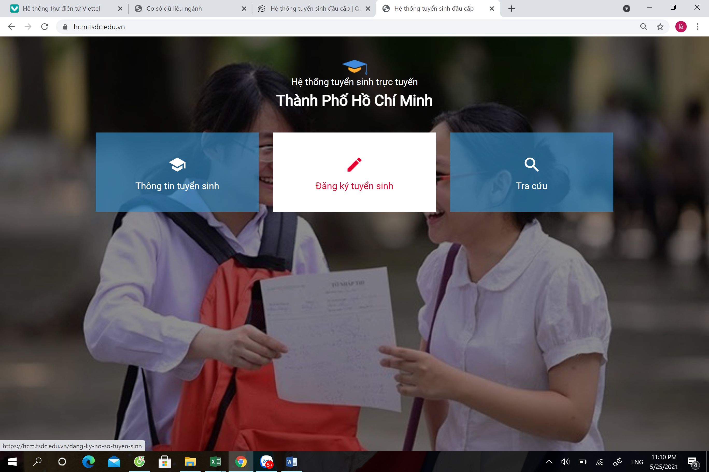
Vào Chọn đơn vị: Phòng Giáo dục và Đào tạo Quận 7
Chọn cấp học: Cấp 2
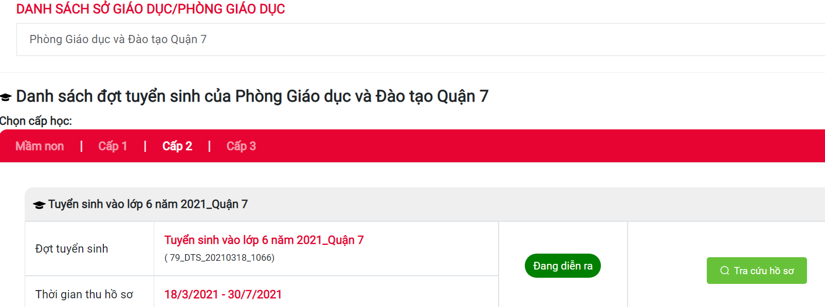
Bước 2: Vào Tra cứu hồ sơ
Nhập mã học sinh và mã bí mật được cấp qua hệ thống tin nhắn  (Lưu ý: tin nhắn được trả về theo số ĐT liên hệ của Phụ huynh. Sau ngày 10/06/2021,nếu Phụ huynh không nhận được tin thì liên hệ với UBND Phường hoặc trường Tiểu học để được cung cấp mã học sinh và mã bí mật tham gia tuyển sinh của con em mình)  Nhấp vào: Tra cứu | 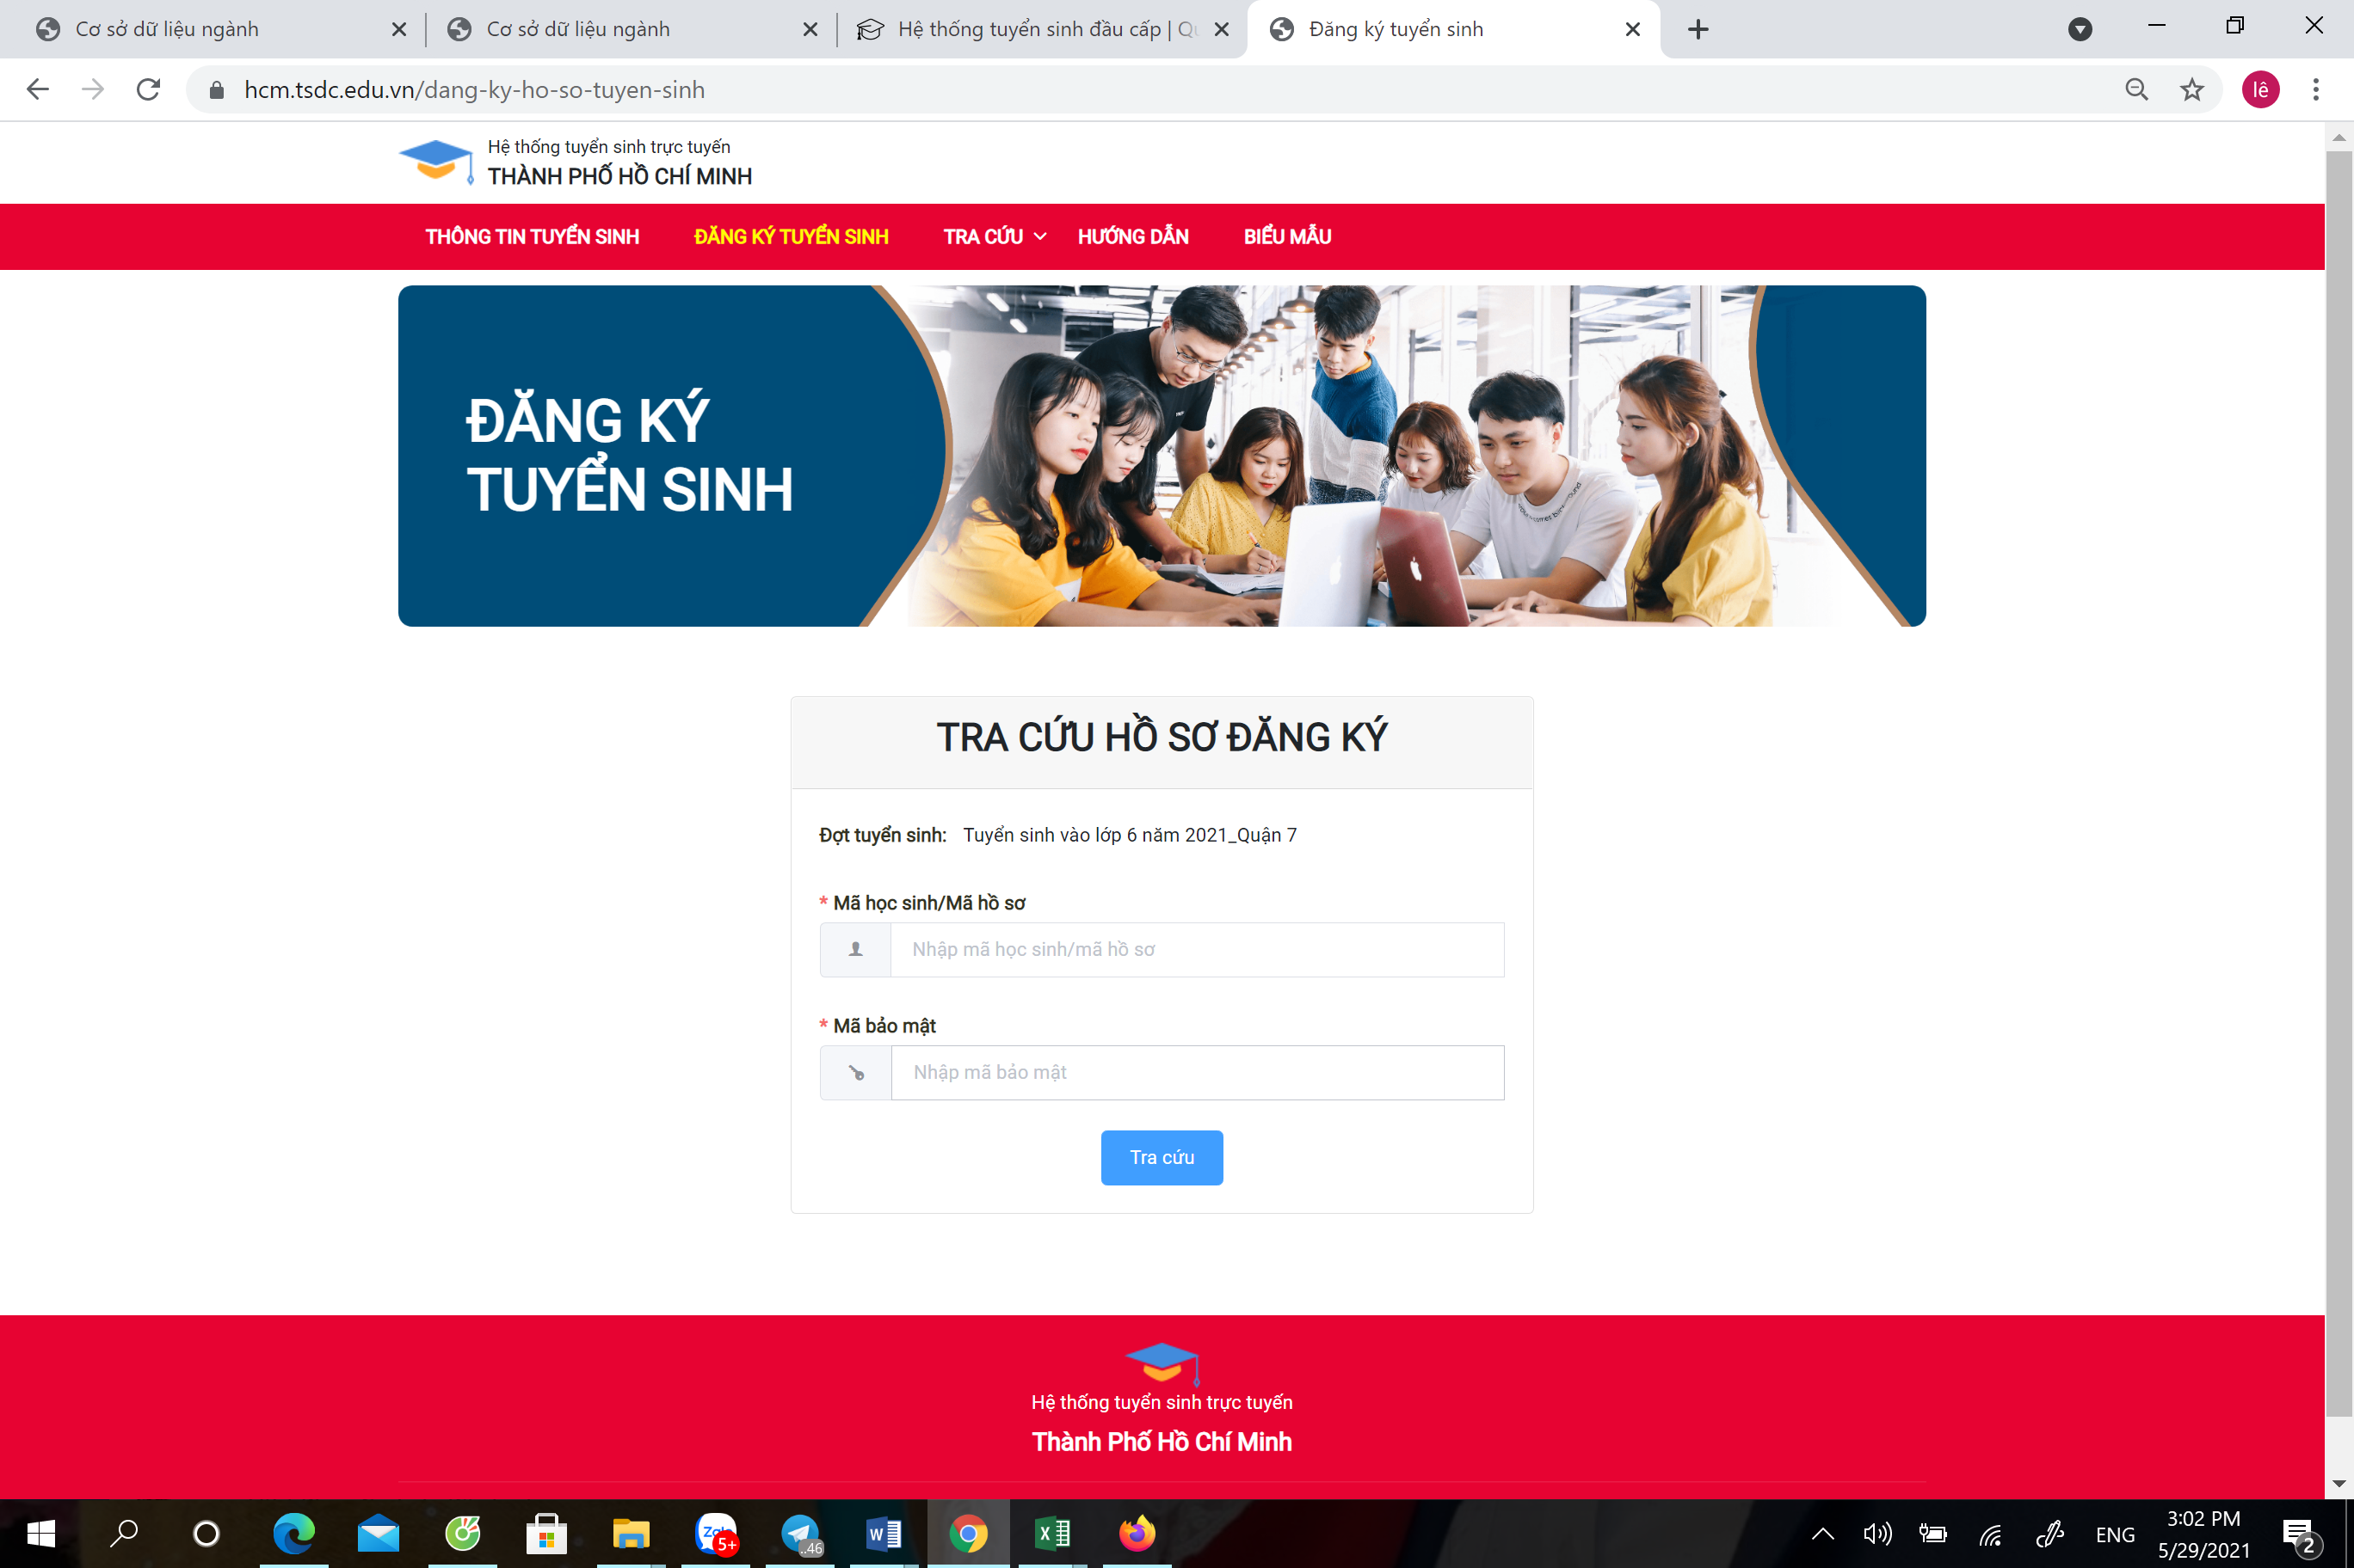
Bước 3: Đăng ký tuyển sinh
- Kiểm tra thông tin học sinh và trường được nhập học theo đúng thông tin báo nhập học
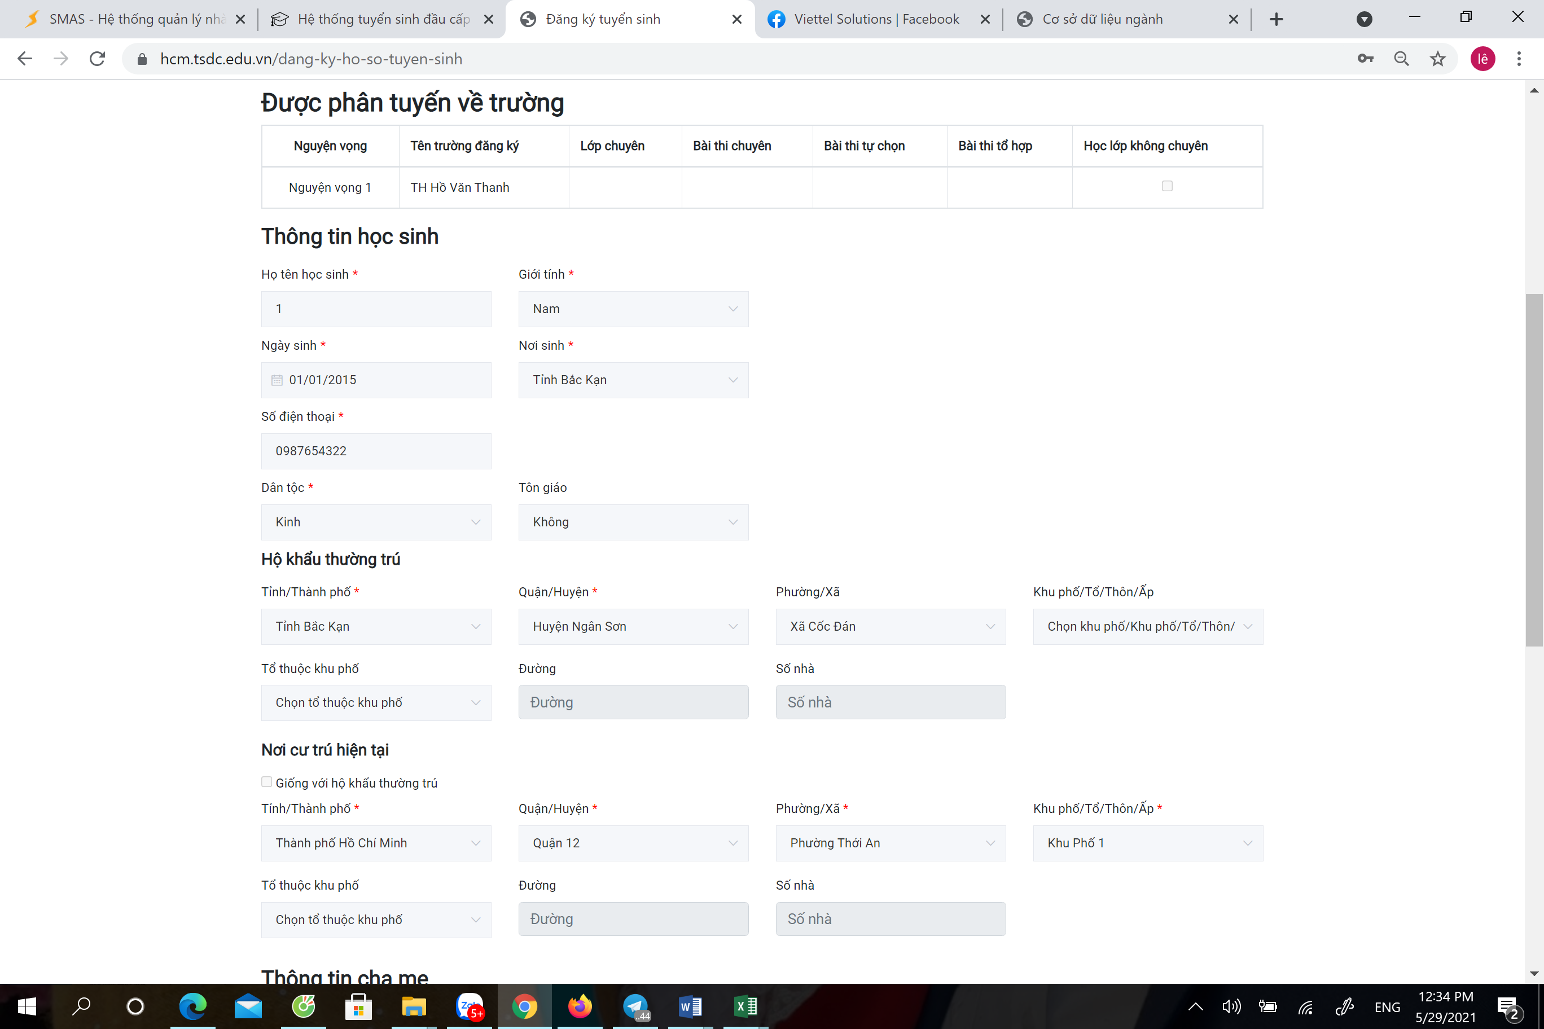
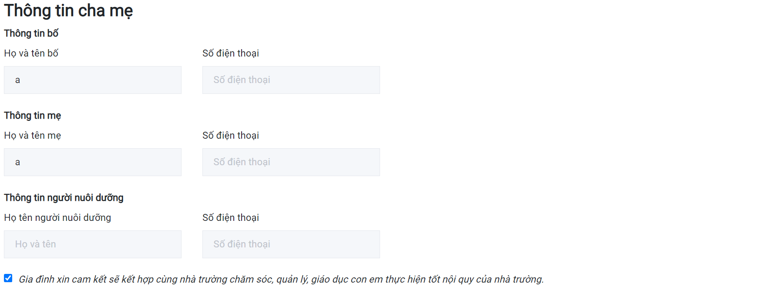
- Nhập mã xác thực 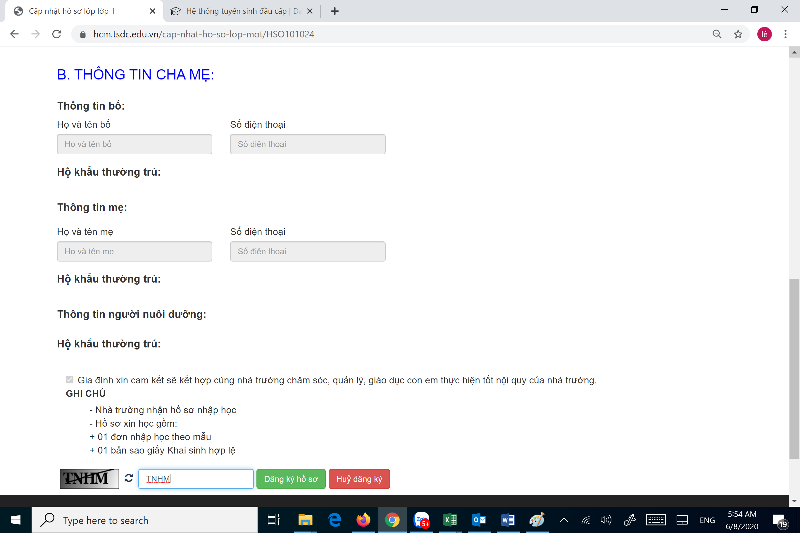

- Bấm vào nút đăng ký hồ sơ : 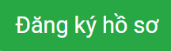

Bước 4: Tra cứu kết quả hồ sơ: Sau khi đăng ký PH thường xuyên vào lại trang tuyển sinh tra cứu nhận kết quả tiếp nhận hồ sơ và lịch hẹn đến trường nộp hồ sơ bản cứng.
- Vào Đăng ký tuyển sinh => Vào lại theo Bước 1
- Tra cứu hồ sơ (thực hiện giống Bước 2)

- Kết quả hồ sơ tiếp nhận: thông báo Lịch hẹn đến trường nộp hồ sơ bản cứng
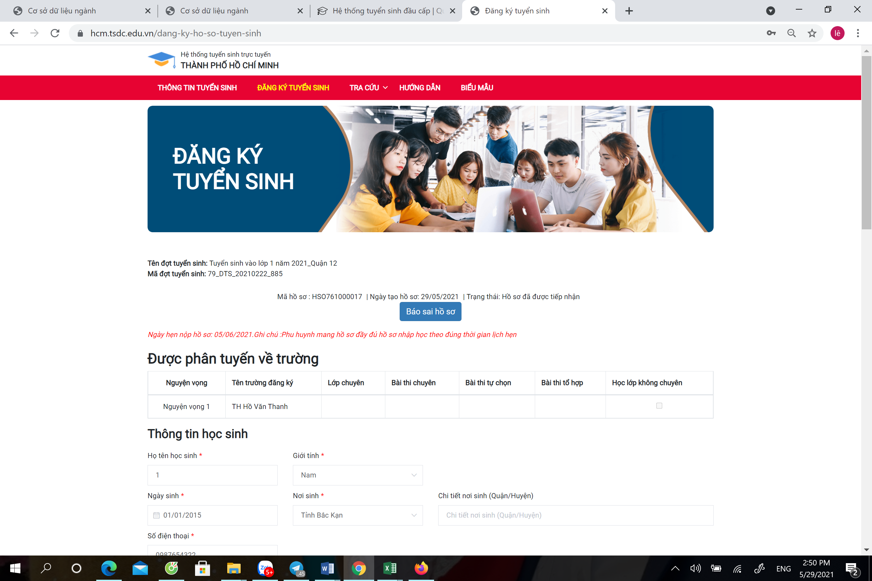

- Phụ huynh đến đúng lịch hẹn và khi đến trường, Phụ huynh mang theo hồ sơ nhập học đầy đủ theo yêu cầu ở mục Hồ sơ đính kèm.
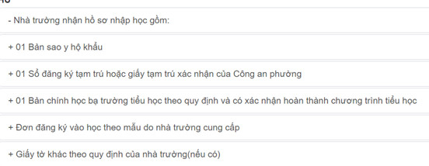
Lưu ý: nếu đăng ký học bán trú phải đảm bảo đầy đủ các hướng dẫn trong nhà trường
- Trường Tiểu học nhận hồ sơ và phê duyệt trên hệ thống
- Kết thúc Tuyển sinh

